SDI – Sistemas Distribuidos e Internet

PRÁCTICA 2 DE ENTREGA – NodeJS

Mª Isabel Fernández Pérez

[UO257829@uniovi.es](mailto:UO257829@uniovi.es)

IDGIT: 603

# Índice

Mapa de navegación………………………………………………………………………………………………………3

Descripción de los casos de uso implementados…………………………………………………………….4

Catálogo de pruebas unitarias realizadas………………………………………………………………………..6

# Mapa de navegación

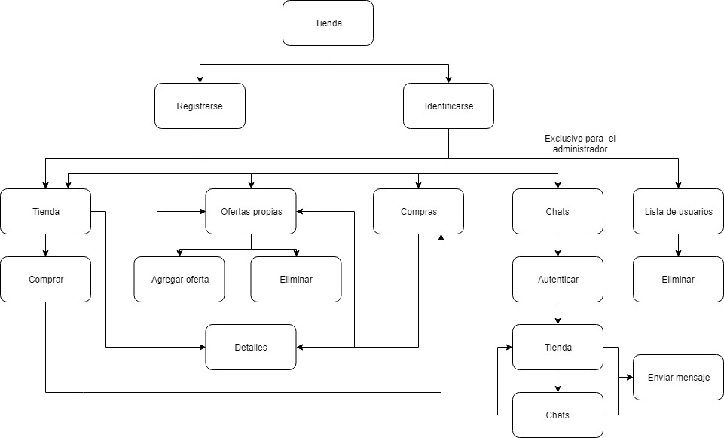

# Descripción de los casos de uso implementados

## Parte 1: Aplicación web

### 1. Registrarse como usuario

El usuario debe introducir su email, nombre, apellidos y una contraseña que debe ser confirmada. Al registrarse, automáticamente se le asigna el rol de usuario estándar y el saldo disponible (100€). Si se registra correctamente, el usuario pasa a estar identificado.

### 2. Inicio de sesión

El usuario introduce su email y contraseña. Se comprueba en la base de datos si los datos introducidos se corresponden con algún usuario existente y, en ese caso, se identifica, si no, debe volver a introducir los datos si son incorrectos o registrarse.

Puede identificarse como administrador, lo que le redirige a la página del listado de usuarios, o como usuario estándar, lo que le redirige a la tienda donde comprar las ofertas. En ambos casos, en la sesión se guarda el usuario que se ha autenticado.

### 3. Fin de sesión

Si el usuario identificado se desconecta, se elimina el usuario de la sesión y se redirige a la página de inicio de sesión.

### 4. Administrador: listado de usuarios

El administrador puede ver una lista con el email, nombre y apellidos de todos los usuarios registrados en el sistema.

### 5. Administrador: borrado múltiple de usuarios

En la lista de usuarios, el administrador puede seleccionar los usuarios que desee mediante checkboxes y eliminarlos.

### 6. Usuario: dar de alta una nueva oferta

Los usuarios pueden agregar ofertas en el sistema indicando nombre, descripción y precio. Automáticamente al agregar una oferta, se le asigna la fecha del momento actual y como autor se establece el usuario que la ha agregado (el que está en sesión).

### 7. Usuario: listado de ofertas propias

Cada usuario puede ver una lista de todas las ofertas que ha agregado, con su nombre, precio y descripción.

### 8. Usuario: dar de baja una oferta

En el listado de ofertas propias, el usuario puede dar de baja una oferta utilizando el botón “eliminar” que hay a la derecha de cada oferta.

### 9. Usuario: buscar ofertas

En el apartado tienda se muestran todas las ofertas agregadas por otros usuarios, distintos al que está en sesión. Se muestra el nombre, la descripción y el precio de cada oferta. Puede realizarse una búsqueda por nombre de la oferta, que es insensible a mayúsculas/minúsculas.

Al hacer click en el nombre de una oferta se muestra ésta en detalle.

### 10. Usuario: comprar una oferta

Desde la tienda o desde el detalle de la oferta se puede comprar la misma. Para comprarla, el usuario en sesión debe tener un saldo superior al precio. Al comprarla, se marca como vendida y se actualiza el saldo del usuario, restándole el precio de lo comprado.

### 11. Usuario: ver el listado de ofertas compradas

Cada usuario puede ver una lista de las ofertas que han comprado con su nombre, descripción y precio.

## Parte 2A: Implementación API REST

### 1. Identificarse como usuario via token

Introduciendo un email y contraseña correctos, el servicio REST nos devuelve un token de autenticación. En caso de que los datos no sean correctos se retorna un mensaje de error.

### 2. Usuario: mostrar listado de ofertas disponibles (de otros usuarios)

El servicio REST devuelve una lista de las ofertas agregadas por otros usuarios, distintos al que está autenticado con el token. Sin un token válido no se puede acceder al listado.

### 3. Enviar mensajes a una oferta

El servicio REST permite enviar mensajes al autor de una oferta, abriéndose una conversación entre cada par de usuarios por cada oferta. Sin un token válido no se pueden enviar mensajes.

### 4. Mostrar mensajes de una conversación

El servicio REST muestra el listado de mensajes de la conversación de una oferta. Para acceder a los mensajes debe estar autenticado con un token válido, y ser el emisor o el receptor de los mensajes.

## Parte 2B: Cliente REST – Aplicación web con JQuery

### 7. Autenticación del usuario

Utilizando la API REST, la aplicación web permite autenticarse a través de un formulario en el que se introducen el email y la contraseña.

### 8. Mostrar listado de ofertas disponibles

Haciendo uso de la API REST, la aplicación web debe mostrar una lista de las ofertas agregadas por usuarios distintos al autenticado.

### 9. Enviar y visualizar mensajes a una oferta

Usando la API REST, en la aplicación web podemos enviar mensajes a una oferta a través del botón “Enviar mensaje” que se encuentra al lado de cada una en el listado de ofertas disponibles. Se abre un chat en el que se muestran todos los mensajes de dicha conversación, si existen.

### 10. Ver el listado de conversaciones

Utilizando la API REST, un usuario puede ver una lista de las conversaciones abiertas y acceder a ellas.

# Catálogo de pruebas unitarias realizadas

Las pruebas realizadas son independientes unas de otras, ya que la base de datos se reinicia antes de cada una de ellas. Se han realizado las siguientes:

### 1. Registro de Usuario con datos válidos.

Se registra un usuario cuyo email no existe y se comprueba que se autentica correctamente.

### 2_1. Registro de Usuario con datos inválidos (email vacío).

Se registra un usuario con el campo email vacío, comprobamos que sigue en la página de registro.

### 2_2. Registro de Usuario con datos inválidos (repetición de contraseña inválida).

Se registra un usuario sin confirmar correctamente la contraseña, comprobamos que sigue en la página de registro y se muestra el mensaje “Las contraseñas no coinciden”.

### 3. Registro de Usuario con email existente.

Se registra un usuario cuyo email ya existe, comprobamos que sigue en la página de registro y se muestra el mensaje “El email ya existe”.

### 4_1. Inicio de sesión con datos válidos (administrador).

Se inicia sesión con los datos del administrador, comprobamos que se muestra el listado de usuarios, su email y la opción de cerrar sesión.

### 4_2. Inicio de sesión con datos válidos (usuario estándar).

Se inicia sesión con los datos de un usuario estándar, comprobamos que se muestra su email y las opciones de cerrar sesión, ofertas propias y compras.

### 5. Inicio de sesión con datos inválidos (email existente, pero contraseña incorrecta).

Se inicia sesión con un email existente pero una contraseña incorrecta, comprobamos que seguimos en la página de identificación y que se muestra el mensaje “Email o password incorrecto”.

### 6_1. Inicio de sesión con datos válidos (campo email vacío).

Se inicia sesión sin indicar un email, comprobamos que seguimos en la página de identificación.

### 6_2. Inicio de sesión con datos válidos (campo contraseña vacío).

Se inicia sesión sin indicar contraseña, comprobamos que seguimos en la página de identificación.

### 7. Inicio de sesión con datos inválidos (email no existente en la aplicación).

Se inicia sesión con un email inexistente, comprobamos que seguimos en la página de identificación y que se muestra el mensaje “Email o password incorrecto”.

### 8. Hacer click en la opción de salir de sesión y comprobar que se redirige a la página de inicio de sesión (Login).

Iniciamos sesión correctamente, la cerramos y comprobamos que nos ha redirigido a la página de identificación del usuario.

### 9. Comprobar que el botón cerrar sesión no está visible si el usuario no está autenticado.

Comprobamos que los botones “Identifícate” y “Regístrate” están visibles y que, por tanto, no hay nadie autenticado. Comprobamos entonces que no se muestra el botón “Cerrar sesión”.

### 10. Mostrar el listado de usuarios y comprobar que se muestran todos los que existen en el sistema.

Se identifica el administrador y comprobamos que le redirige a la página de usuarios, y que se muestran los 6 usuarios existentes en el sistema (los distintos del administrador).

### 11. Ir a la lista de usuarios, borrar el primer usuario de la lista, comprobar que la lista se actualiza y dicho usuario desaparece.

Se identifica el administrador. Eliminamos el primer usuario de la lista y tras ello comprobamos que sólo hay 5 usuarios.

### 12. Ir a la lista de usuarios, borrar el último usuario de la lista, comprobar que la lista se actualiza y dicho usuario desaparece.

Se identifica el administrador. Eliminamos el último usuario de la lista y tras ello comprobamos que sólo hay 5 usuarios.

### 13. Ir a la lista de usuarios, borrar 3 usuarios, comprobar que la lista se actualiza y dichos usuarios desaparecen.

Se identifica el administrador. Eliminamos tres usuarios de la lista y tras ello comprobamos que sólo hay 3 usuarios.

### 14. Ir al formulario de alta de oferta, rellenarla con datos válidos y pulsar el botón Submit. Comprobar que la oferta sale en el listado de ofertas de dicho usuario.

Se identifica un usuario estándar. Accede a ofertas propias y a agregar oferta. Indica nombre, precio y descripción. Comprobamos que al agregar se ha redirigido a ofertas propias y que la oferta agregada se encuentra en la lista.

### 15. Ir al formulario de alta de oferta, rellenarla con datos inválidos (campo título vacío) y pulsar el botón Submit. Comprobar que se muestra el mensaje de campo obligatorio.

Se identifica un usuario estándar. Accede a ofertas propias y a agregar oferta. Indica únicamente precio y descripción. Comprobamos que al clickar en agregar no redirige a ofertas propias, sino que se queda en agregar oferta.

### 16. Mostrar el listado de ofertas para dicho usuario y comprobar que se muestran todas los que existen para este usuario.

Se identifica un usuario estándar. Accede a ofertas propias y comprobamos que en la lista aparecen las 4 ofertas agregadas por el usuario.

### 17. Ir a la lista de ofertas, borrar la primera oferta de la lista, comprobar que la lista se actualiza y que la oferta desaparece.

Se identifica un usuario estándar. Accede a ofertas propias y comprobamos que en la lista aparecen las 4 ofertas agregadas por el usuario. Eliminamos la primera y comprobamos que al hacerlo quedan 3 ofertas en la lista.

### 18. Ir a la lista de ofertas, borrar la última oferta de la lista, comprobar que la lista se actualiza y que la oferta desaparece.

Se identifica un usuario estándar. Accede a ofertas propias y comprobamos que en la lista aparecen las 4 ofertas agregadas por el usuario. Eliminamos la última y comprobamos que al hacerlo quedan 3 ofertas en la lista.

### 19. Hacer una búsqueda con el campo vacío y comprobar que se muestra la página que corresponde con el listado de las ofertas existentes en el sistema

Se identifica un usuario estándar. Comprobamos los elementos que hay en la tienda. Realizamos una búsqueda vacía y volvemos a comprobar los mismos elementos.

### 20. Hacer una búsqueda escribiendo en el campo un texto que no exista y comprobar que se muestra la página que corresponde, con la lista de ofertas vacía.

Se identifica un usuario estándar. Busca un texto que no existe y comprobamos que no hay ningún elemento en la lista que se corresponda con ese nombre.

### 21. Hacer una búsqueda escribiendo en el campo un texto en minúscula o mayúscula y comprobar que se muestra la página que corresponde, con la lista de ofertas que contengan dicho texto, independientemente que el título esté almacenado en minúsculas o mayúscula.

Se identifica un usuario estándar. Busca “libro” y comprobamos que hay 2 elementos en la lista: “Libro” y “Libros de ESDLA”.

### 22. Sobre una búsqueda determinada (a elección de desarrollador), comprar una oferta que deja un saldo positivo en el contador del comprobador. Y comprobar que el contador se actualiza correctamente en la vista del comprador.

Se identifica un usuario estándar que cuenta con 70€ de saldo actualmente. Busca “carpeta” y compra el elemento que sale como resultado, de 5€. Comprobamos que el saldo se actualiza a 65€.

### 23. Sobre una búsqueda determinada (a elección de desarrollador), comprar una oferta que deja un saldo 0 en el contador del comprobador. Y comprobar que el contador se actualiza correctamente en la vista del comprador.

Se identifica un usuario estándar que cuenta con 70€ de saldo actualmente. Busca “monitor” y compra el elemento que sale como resultado, de 70€. Comprobamos que el saldo se actualiza a 0€.

### 24. Sobre una búsqueda determinada (a elección de desarrollador), intentar comprar una oferta que esté por encima de saldo disponible del comprador. Y comprobar que se muestra el mensaje de saldo no suficiente.

Se identifica un usuario estándar que cuenta con 60€ de saldo actualmente. Busca “monitor” y compra el elemento que sale como resultado, de 70€. Comprobamos que el se muestra un mensaje de saldo insuficiente y por tanto no se compra la oferta.

### 25. Ir a la opción de ofertas compradas del usuario y mostrar la lista. Comprobar que aparecen las ofertas que deben aparecer.

Se identifica un usuario estándar que cuenta con 2 compras realizadas. Accedemos a la pestaña compras y comprobamos que se muestran las 2.

### 29. Inicio de sesión con datos válidos.

Se identifica un usuario estándar en la aplicación web. Para acceder a la aplicación del cliente REST accedemos a la pestaña Chats. Se introduce el email y la contraseña de un usuario existente y comprobamos que accedemos a la tienda del cliente.

### 30. Inicio de sesión con datos inválidos (email existente, pero contraseña incorrecta).

Se identifica un usuario estándar en la aplicación web. Para acceder a la aplicación del cliente REST accedemos a la pestaña Chats. Se introduce el email de un usuario existente y una contraseña incorrecta. Comprobamos que se muestra el mensaje “Usuario no encontrado” y que no se accede a la tienda del cliente.

### 31_1. Inicio de sesión con datos válidos (campo email vacío).

Se identifica un usuario estándar en la aplicación web. Para acceder a la aplicación del cliente REST accedemos a la pestaña Chats. Se introduce el email de un usuario existente y no se introduce contraseña. Comprobamos que se muestra el mensaje “Usuario no encontrado” y que no se accede a la tienda del cliente.

### 31_2. Inicio de sesión con datos válidos (campo contraseña vacío).

Se identifica un usuario estándar en la aplicación web. Para acceder a la aplicación del cliente REST accedemos a la pestaña Chats. Se introduce una contraseña y no se introduce email. Comprobamos que se muestra el mensaje “Usuario no encontrado” y que no se accede a la tienda del cliente.

### 32. Mostrar el listado de ofertas disponibles y comprobar que se muestran todas las que existen, menos las del usuario identificado.

Se identifica un usuario estándar en la aplicación web y en el cliente REST. Comprobamos que en la tienda aparece la oferta “Agenda” agregada por otro usuario, pero no “Carpeta”, agregada por el usuario autenticado.

### 33. Sobre una búsqueda determinada de ofertas (a elección de desarrollador), enviar un mensaje a una oferta concreta. Se abriría dicha conversación por primera vez. Comprobar que el mensaje aparece en el listado de mensajes.

Se identifica un usuario estándar en la aplicación web y en el cliente REST. Hace click en “Enviar mensaje” en la oferta “Agenda”, abriendo una nueva conversación. Envía un mensaje y comprobamos que se muestra junto al usuario que lo envía.

### 34. Sobre el listado de conversaciones enviar un mensaje a una conversación ya abierta. Comprobar que el mensaje aparece en el listado de mensajes.

Se identifica un usuario estándar en la aplicación web y en el cliente REST. Hace click en Chats para ver la lista de conversaciones abiertas. Abrimos la conversación correspondiente a “Monitor” y comprobamos que hay un mensaje enviado por otro usuario. Envía un mensaje y comprobamos que se muestra junto al usuario que lo envía, además del mensaje que ya existía.

### 35. Mostrar el listado de conversaciones ya abiertas. Comprobar que el listado contiene las conversaciones que deben ser.

Se identifica un usuario estándar en la aplicación web y en el cliente REST. Hace click en Chats para ver la lista de conversaciones abiertas. Comprobamos que hay 2 chats abiertos, correspondientes a “Monitor” y a “Carpeta”.